**Описание макетов**

В данном документе производится описание шаблонной версии макетов текущего проекта. Макеты строились по знаниям, полученным в ходе диалога с заказчиком, без исследования структуры данных. В связи с этим может возникнуть конфликт в получении некоторых данных. Это говорит о том, что в дальнейшем необходимо обсуждение и критика данных макетов с группой, заказчиком и диспетчером. При ознакомлении прошу обращать внимание на составляющие макета, а не на их дизайн. Дизайн будет скорректирован на последнем этапе разработки

**Начальная страница**



Рис. 1. Начальная страница

В начальной версии проекта рассматривается занятость аудиторий и преподавателей. Изначально пользователь выбирает вариант из предложенных.

**Занятость аудиторий**

При выборе занятости аудиторий пользователь должен выбрать следующий тип занятости: по факультету, по типу аудитории и по минимальному количеству мест.

**По факультету**

Здесь пользователь имеет возможность выбрать название факультета (1 или несколько), начало периода и конец периода. В качестве временной метки здесь рассматривается номер пары. На каждом факультете пары начинаются в разное время, а значит, при выборе конкретного времени могут возникнуть проблемы. В связи с этим было принято решение сгруппировать время с помощью номера пар. В дальнейшем для каждой пары каждого факультета будет указываться точное время начала и окончания пары. При выборе факультета и наведении на него мышкой пользователь получает информацию об адресе текущего факультета. Выбор факультета здесь является обязательным.

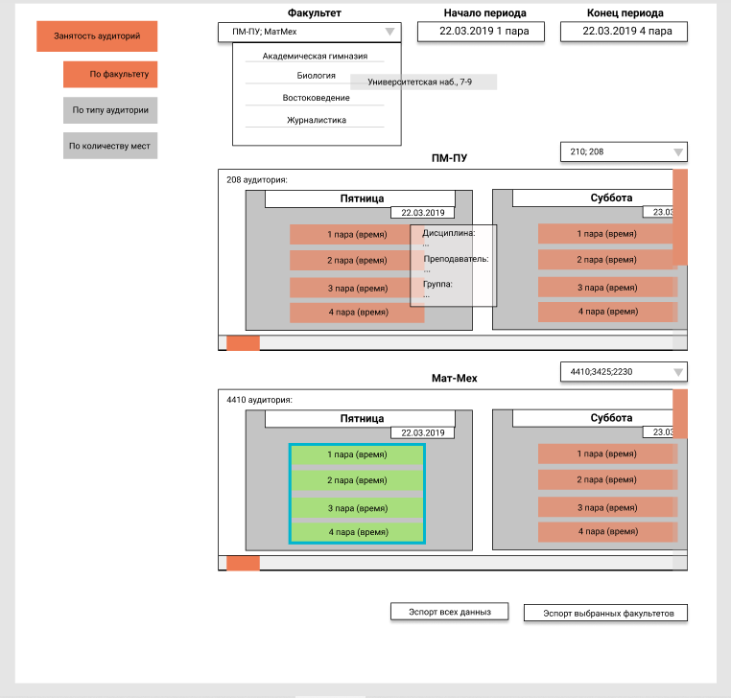

Рис.2. Занятость аудиторий по факультету

Есть поле по выбору определенных аудиторий (1 и более). Здесь для каждого факультета отображается список всех аудиторий, которые выбраны по дефолту.

Для каждого факультета выделяется отдельная зона, в которой отображаются таблицы. Для каждого выбранного кабинета текущего факультета строится таблица занятости на выбранный период. Для каждой пары каждого факультета в скобках выводится время. При наведении мышкой на текущую пару отображаются данные о том, какая дисциплина, у какой группы и с каким преподавателем.

Возможен экспорт данных о занятости либо по всем факультетам сразу, либо по выбранным в дальнейшем факультетам (1 или более из отображенного списка).

Возможные модификации:

1.Возможность выбора периода для каждого факультета по отдельности

**По типу аудитории**

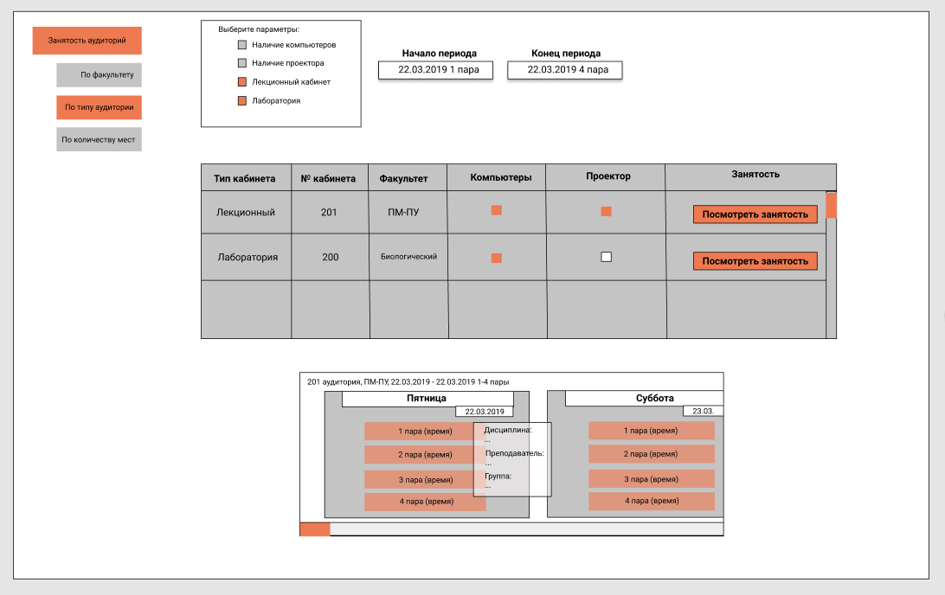

Рис.3. Занятость аудиторий по их типу

Предлагаю идею классифицировать аудитории по следующим параметрам: наличие в аудитории компьютеров, наличие проектора для презентаций (не знаю, есть ли об этом данные в бд ?), тип кабинета (лекционный, лабораторный).

Должен быть выбран хотя бы один из параметров, иначе такой тип фильтрации не имеет смысл. Может быть выбрано несколько параметров, что немного усложняет задачу, но делает ее интереснее. Допустим, «лекционный кабинет» + «наличие компьютеров». Чем больше вариантов классификации, тем больше сочетаний для фильтрации, что усложняет задачу. В связи с этим, я пока остановилась конкретно на таких вариантах.

В таблице ниже параметров отображаются все отобранные кабинеты, по каждому из которых отображается загруженность при нажатии на кнопку «Посмотреть занятость». Здесь формируется та же таблица, что и в предыдущем варианте, однако по одной аудитории, а не нескольким.

Возможные модификации:

1.Новый признак, по которому можно классифицировать

2.Расширение значений признака «тип кабинета» (лекционный, лабораторный и другие)

**По количеству мест**

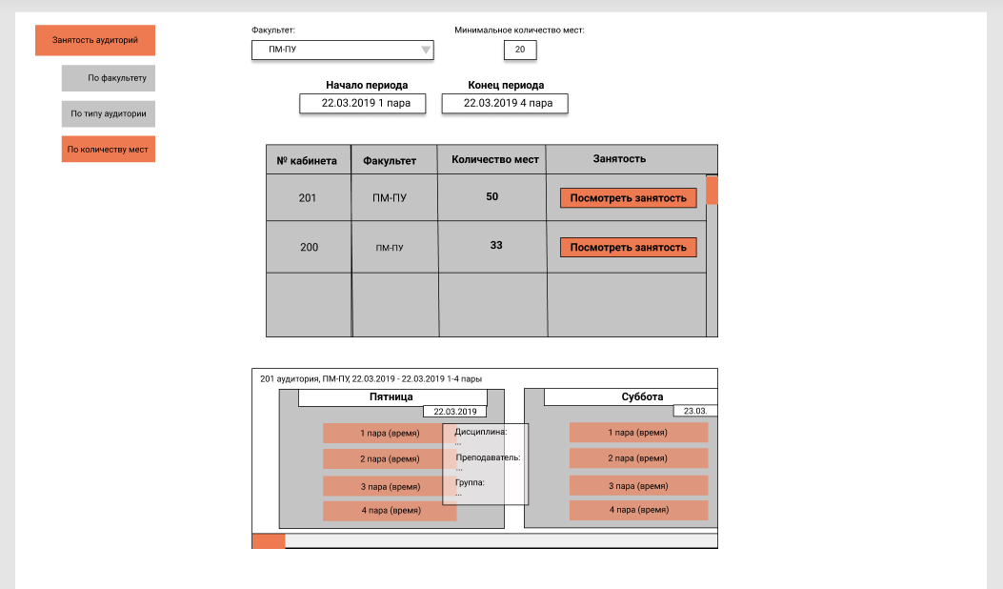

Рис. 4. Занятость аудиторий по минимальному количеству мест

Идея данной фильтрации заключается в том, что отбираются именно те аудитории, где количество мест будет больше или равно заданному параметру. Здесь также присутствует параметр выбора конкретного факультета (1 или более) для удобства. Но возможен вариант отображения без выбора факультета.

**Занятость преподавателей**

Данный режим показался необходимым, чтобы просматривать, какой преподаватель в какое время свободен. Здесь в качестве параметров задается факультет (1 или несколько, обязательный параметр), период. Также вводится отображение данных о занятости преподавателей, чья фамилия начинается с конкретной буквы по алфавиту. Этот параметр не обязателен.

В таблице с данными на каждый день для выбранного преподавателя отображается его занятость (зеленый цвет = свободно), где при наведении на пару появляется информация о дисциплине, группе и номере аудитории.

Возможные модификации:

1.Отбор по званию преподавателя

2.Сортировка по фамилиям

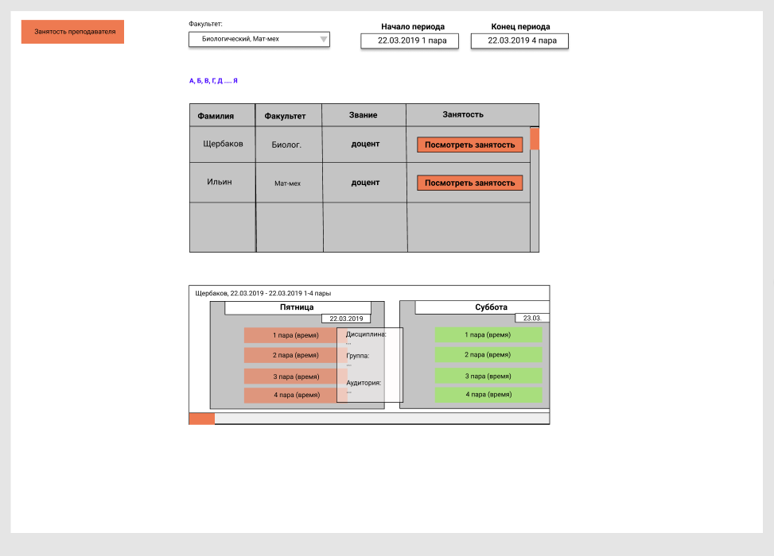

Рис. 5. Занятость преподавателей

С данными макетами можно подробнее ознакомиться по ссылке: <https://www.figma.com/file/txBnLv3gvSRwNh31L7qPNh/analysis_of_SPBU_timetable>